|  |  |  |  |  |
| --- | --- | --- | --- | --- |
|  | | | | |
| **Acadêmico:** | **Francieli Dalsente de Almeida** | | **R.A.** | 211210865 |
| **Curso:** | Matemática | **Disciplina:** | Cálculo Diferencial e Integral II | |



Nas funções de uma variável real cujo domínio e contradomínio são o conjunto dos números reais, normalmente o domínio e o contradomínio não estão explicitados, apenas a lei de formação está.

Nestes casos, o domínio será o maior subconjunto do conjunto dos números reais ara o qual a lei de formação faz sentido, e o contradomínio será considerado também como o conjunto dos números reais, uma vez que não há prejuízo de “sobrar” elementos que não estão associados.

Em alguns casos, a lei de formação não está definida. Isso acontece quando a função é fracionária, ou seja, quando existe a possibilidade de a variável zerar o denominador; ou em funções em que a variável se encontra no radicando de uma raiz de índice par, pois não existe raiz com índice par de números negativos no conjunto dos números reais. Vamos agora explorar o que acontece quando a função é de duas variáveis reais.

Considerando a função a seguir, responda as questões que seguem:

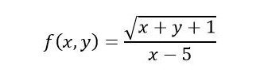

1. Encontre o domínio da função.

X – 5 ≠ 0

X ≠ 5

D = {X ϵ ǁꝚ/ X ≠ 5}

1. ​Utilizando o software Geogebra, represente graficamente a função. Dica: na janela de visualização, coloque EXIBIR – JANELA DE VISUALIZAÇÃO 3D.

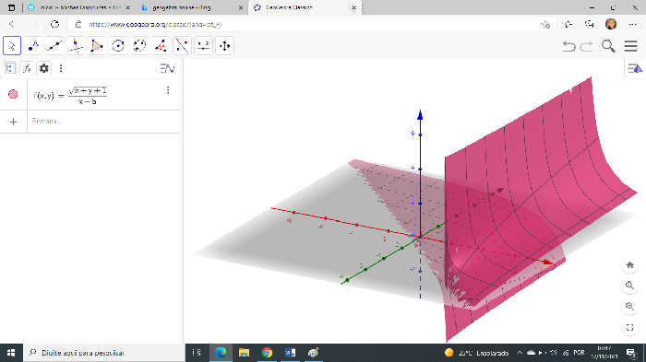

1. Utilizando os dois últimos numeros de seu RA, sem contar o digito verificador, crie um par ordenado e calcule o limite da função quando x tende ao penúltimo dígito e y tende ao último dígito, ou seja, se o seu R.A. é: 19001725-5, então, utilize o par ordenado (2,5) e calcule:

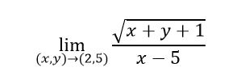

Meu RA é 211210**86**-5

$$\lim_{(x,y)→(8,6)}{{\left(\frac{\sqrt{8+6+1}}{8-5}\right)}^{}}$$

$$\lim_{(x,y)→(8,6)}{{\left(\frac{\sqrt{15}}{3}\right)}^{}}$$

lim┬((x,y)→(8,6))=(3,88/3)

lim┬((x,y)→(8,6))=(3,88/3)

lim┬((x,y)→(8,6))=(1,30)

o valor foi arrendondado.